[**DESENHO DE OBSERVAÇÃO**](http://evisual.wordpress.com/2008/02/14/desenho-de-observacao/)

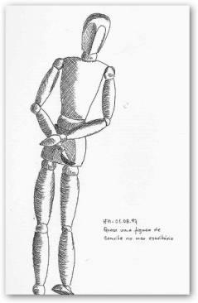O desenho pode ser definido como a interpretação de qualquer realidade, visual, emocional, intelectual, ou outra, através da representação gráfica.

O Desenho de Observação assenta em quatro conceitos básicos: ***Enquadramento, Composição, Perspectiva e Proporções***

O desenho de observação é sobretudo um meio para se adquirir o domínio sobre os fundamentos do desenho (que não são regras), sobre a percepção visual e sobre o espaço no qual se desenvolve, seja ela bi ou tridimensional.

No exercício do desenho de observação desenvolve-se o pensamento analógico e concreto, o senso de proporção, espaço, volume e planos.

A sensibilidade e a intuição são espicaçadas enquanto se passa a apreciar melhor os outros elementos da linguagem gráfica: textura, linha, cor, estrutura, ponto e composição.